西南交通大学2015年篮球高水平运动员测试内容

（一）助跑摸高：
测试办法：受试者助跑单脚起跳摸高，每人2次，计最好一次成绩。
（二）往返运球投篮：
测试办法：受试者由球场左侧边线与中线交点处A开始，同时计时，面向球篮以右手运球上篮（右手投篮）。球投中篮后（不中篮需补中），仍以右手运球至右侧边线与中线交点B处然后折转（不能持球转身），换左手运球上篮（左手投篮），投球中篮后（不中篮需补中），仍以左手运球回到原起点A处，重复上述过程一次，停表。
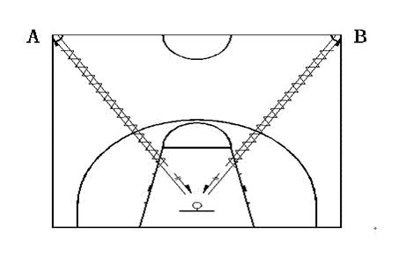
（三）三角移动：
测试办法：受试者在夹角为60度边长为6米的A点处站立，面向外，两膝微屈，开始起动计时向B点和C点快速移动，到达C点后，再按原移动路线，快速移动返回到A点为一次，受试者测试时，需要重复上述过程三次，停表。
要 求：受试者移动到点位时，必须面向外踩点，每人做一次（需重复上述过程三次）；受试者移动不到点位时，在20CM以内第一次提醒，第二次再出现则取消该单项考试。超过40CM以上者直接取消该单项考试。
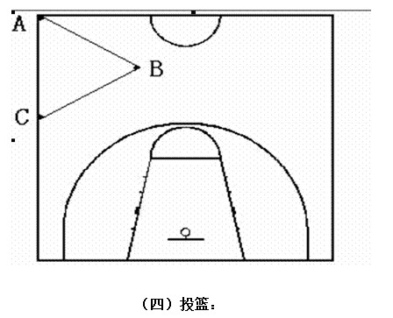

（四）投篮：
测试办法：
1、后卫、前锋：①以篮圈垂直投影中心点为圆心，至罚球线的距离为半径画弧（2分球线）；②以篮圈垂直投影中心点为圆心，以6.25m为半径画弧（3 分球线）；如图所示，受试者可任意选择在某弧线外投篮。受试者在弧线外开始投篮，同时开始计时，投篮后自己抢篮板球，再运球至弧线外投篮，连续投篮一分钟，每人做一次。投篮时受试者不得少于3次3 分球试投篮。
2、中锋（1.95米以上）：在限制区的两个中立区和罚球线的圆心点上画60CM的区域作为评测点（共3点），如上图：受试者可站任何一点背向球篮开始跳起投篮，同时开始计时，投篮后自己抢篮板球，再运球至评测点后（中枢脚落在限制区外）背向球篮做转身跳投，受试者在每个评测点投篮不得少于2次，连续投篮一分钟。
要求：受试者必须跳投，跳投时双脚须离地，向上跳起后球方能出手。

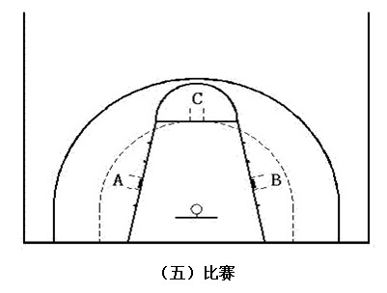
（五）比赛
采用综合评分办法。按中锋、前锋、后卫三个不同位置各自的任务和应起的作用，以受试者所掌握的技术规格程度，技术运用效果，战术配合意识，实战能力和比赛作风等方面，进行综合评测。
位置 | 任务和作用
中  锋 | a.封盖、盖帽、内线强攻得分能力；
 | b.进攻篮板球，补篮；
 | c.抢断球，防守篮板球；
 | d.策应、补位、防守和协防能力。
前  锋 | a.传中、突破、个人进攻得分和中、远投得分能力；
 | b.封投、补位、个人防守和协防能力；
 | c.快攻意识和助攻能力；
 | d.抢断球、篮板球。
后  卫 | a.控球、妙传、突破、中、远投得分能力和进攻组织能  力：
 | b.抢断、补位能力；
 | c.防守组织能力和协防能力，
 | d.快攻意识和篮板球。

西南交通大学2015年招收田径高水平运动员测试标准
男子
项目标准等级 |  |  | 国际级  运动健将 | 运动健将 | 一级 | 二级 | 三级
100米 |  | 手计 |  |  |  | 11．5 | 12．4
 |  | 电计 | 10．28 | 10．60 | 10．93 | 11．74 | 12．64
200米 |  | 手计 |  |  |  | 23．6 | 25．5
 |  | 电计 | 20．62 | 21.40 | 22．02 | 23．84 | 25．74
400米 |  | 手计 |  |  |  | 53．0 | 56．5
 |  | 电计 | 45．74 | 47．60 | 49．60 | 53．14 | 56．64
800米 |  |  | 1：46．30 | 1：51．00 | 1：54．50 | 2：03．00 | 2：16．00
1500米 |  |  | 3：38．20 | 3：48*00 | 3；54．90 | 4：15．00 | 4：40．00
3000米 |  |  |  |  | 8：35．00 | 9：10．00 | 10：05．00
5000米 |  |  | 13：31．45 | 14：15．00 | 14：40．00 | 16：10．00 | 17：40．00
10000米 |  |  | 28：19．00 | 29：45．00 | 30；50．00 | 34：00．00 | 37：00．00
110米栏 |  | 手计 |  |  |  | 16．0 | 18．0
 |  | 电计 | 13．78 | 14．20 | 14．73 | 16．24 | 18．24
200米栏 |  | 手计 |  |  |  | 26．0 | 28．5
 |  | 电计 |  |  | 24．74 | 26．24 | 28．74
400米栏 |  | 手计 |  |  |  | 1：00．0 | 1：08．0
 |  | 电计 | 50．00 | 51．50 | 54．14 | 1：00．14 | 1：08．14
3000米障碍 |  |  | 8：28．80 | 8：47．00 | 9：15．00 | 10：10．00 | 11：20．00
马拉松 |  |  | 2：13：00 | 2：20：00 | 2：34：00 | 3：10：00 | 4：00：00
10000米竞走（场地） |  |  |  |  | 44：00．00 | 49：00．00 | 54：00．00
20公里竞走 |  |  | 1：22：20 | 1：25：00 | 1：36：20 | 2：04：30 | 2：25：30
50公里竞走 |  |  | 3：57：20 | 4：11：00 | 4：27：20 | 4：49：30 | 5：22：30
跳 高 |  |  | 2．27米 | 2．18米 | 2．00米 | 1．83米 | 1．60米
撑杆跳高 |  |  | 5．50米 | 5．10米 | 4．80米 | 4．00米 | 3．50米
跳 远 |  |  | 8．00米 | 7．80米 | 7．30米 | 6．50米 | 5．60米
三级跳远 |  |  | 16．80米 | 16．00米 | 15．25米 | 13．50米 | 12．00米
铅球（7．26kg） |  |  | 20．10米 | 17．05米 | 16．05米 | 12．50米 | 9．50米
铁饼（2kg） |  |  | 63．00米 | 54．20米 | 49．60米 | 38．00米 | 29．00米
标枪（800g） |  |  | 78．00米 | 71．00米 | 66．10米 | 51．00米 | 36．00米
链球（7．26kg） |  |  | 75．30米 | 64．00米 | 57．00米 | 48．00米 | 36．00米
十项全能  （分） | 手计 |  |  |  |  | 4800 | 3500
 | 电计 |  | 7982 | 6920 | 6320 | 4700 | 3400
女子
项目标准等级 |  |  | 国际级  运动健将 | 运动健将 | 一级 | 二级 | 三级
100米 |  | 手计 |  |  |  | 12．8 | 13．8
 |  | 电计 | 11．38 | 11．80 | 12．33 | 13．04 | 14．04
200米 |  | 手计 |  |  |  | 27．0 | 29．0
 |  | 电计 | 23．12 | 24．20 | 25．42 | 27．24 | 29．24
400米 |  | 手计 |  |  |  | 1：03．0 | 1：08．0
 |  | 电计 | 51．89 | 54．00 | 57．30 | 1：03．14 | 1：08．14
800米 |  |  | 2：00．10 | 2：07．00 | 2：12．80 | 2：26．00 | 2：38．00
1500米 |  |  | 4：08*15 | 4：20．00 | 4：31．00 | 5：05．00 | 5：30．00
3000米 |  |  | 8：55．00 | 9：20．00 | 9：50．00 | 11：00．00 | 12：00．00
5000米 |  |  | 15：54．70 | 16：30．00 | 17：29．00 | 20：20．00 | 23：00．00
10000米 |  |  | 32：54．50 | 34：20．00 | 37：20．00 | 42：00．00 | 48：00．00
110米栏 |  | 手计 |  |  |  | 15．5 | 17．0
 |  | 电计 | 13．23 | 13．70 | 14．33 | 15．74 | 17．24
200米栏 |  | 手计 |  |  |  | 32．0 | 36．0
 |  | 电计 |  |  | 28．24 | 32．24 | 36．24
400米栏 |  | 手计 |  |  |  | 1：08．0 | 1：16．0
 |  | 电计 | 56．96 | 59．90 | 1：02．10 | 1：08．14 | 1：16．14
马拉松 |  |  | 2：35：25．0 | 2：52：00 | 3：19：95 | 3：50：00 | 4：10：00
5000米  竞走（场地） |  |  | 21：19．80 | 22：19．80 | 24：55．00 | 27：30．00 | 30：00．00
10公里竞走  （公路、场地） |  |  | 43：28 | 44：43 | 51：28 | 57：30 | 1：02：30
20公里竞走  （公路、场地） |  |  | 1：30：00 | 1：33：00 | 1：46：30 | 2：14：30 | 2：35：30
跳 高 |  |  | 1．90米 | 1．84米 | 1．75米 | 1．56米 | 1．40米
撑杆跳高 |  |  | 4．15米 | 3．80米 | 3．40米 | 2．80米 | 2．20米
跳 远 |  |  | 6．65米 | 6．35米 | 5．85米 | 5．20米 | 4．50米
三级跳远 |  |  | 14．15米 | 13．30米 | 12.50米 | 11．00米 | 9．40米
铅球（4公斤） |  |  | 18．25米 | 17．10米 | 15．30米 | 12．50米 | 10．00米
标枪（600克） |  |  | 62．00米 | 56．00米 | 52．00米 | 38．00米 | 30．00米
铁饼（1公斤） |  |  | 62．00米 | 56．00米 | 51．00米 | 39．00米 | 31．00米
链球（4公斤） |  |  | 64．00米 | 58．00米 | 53．00米 | 40．00米 | 32．00米
七项全能（分） | 手计 |  |  |  |  | 3600 | 3200
 | 电计 |  | 6000 | 5110 | 4510 | 3500 | 3100
西南交通大学2015年排球高水平运动员测试内容
一﹑测试指标
1、助跑摸高（双脚起跳）
2、发球
3、移动垫球
4、传球
5、扣球
6、实战能力
二﹑测试方法
（一）助跑摸高（双脚起跳）
测试方法：考生助跑双足起跳单手摸有固定标尺的高物，记下绝对高度，每人测试2次，以最高一次计算成绩。
（二）发球
测试方法：考生持球在端线后，每人连续发球5次。要求发球有速度﹑有力量﹑效果好，落点在对方场区内，记录符合要求的发球总次数。
（三）移动垫球
测试方法：考生一号位五号位左右移动垫球5次。由考官在对方下手发球。
（四）传球
测试方法：分为二传传球和攻手传球两种，测试方法不一样。
1、二传传球：从一号位插上到二号位跳传，至四号位高球进攻，共传5个传球。
2、攻手传球：站在后排六号调整传球到四号位，至四号位高球进攻，共传5个传球。
（五）四号位扣球
测试方法：考生自己选定扣球位置。如图，由主考人或考生（二传）在3号位传球，考生在2、4号位自己给一传后助跑起跳扣球。二传扣五次球无线路的要求；攻手连续扣5次直线，再连续扣5次斜线，共扣球10次。
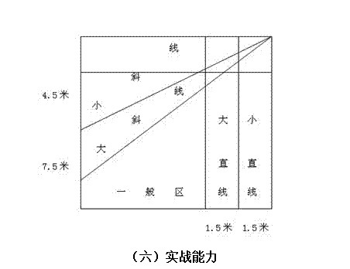
1、测试方法：根据考生人数，将考生分为不同的组（队），分别进行六对六或四对四的比赛，对考生技术运用的合理性以及战术意识、比赛作风等方面进行综合评定。4对4比赛时，吊球需吊入对方限制线以后。要求后排进攻，其他规定同正式比赛相同。
三、自由人测试项目：
1、6 × 16米移动
2、移动垫球
3、传球
4、单兵半场防守
5、实战能力
四﹑自由人测试方法
（一）6 × 16移动
测试方法：在规定的时间内，队员在六米宽的两条线上来回折返跑16次，计算最短时间。
（二）移动垫球
测试方法：考生一号位五号位左右移动垫球，垫5次一传，由考官在对方下手发球。
（三）传球
测试方法：分为二传传球和攻手传球两种，测试方法不同。
1、二传传球：从一号位插上到二号位跳传，至四号位高球进攻，共传5个传球。
2、攻手传球：站在后排六号调整传球到四号位，至四号位高球进攻，共传5个传球。
（四） 单兵防守
测试方法：队员在场地中，考官按照防守需要发球
（五）实战能力
1、测试方法：根据考生人数，将考生分为不同的组（队），分别进行六对六或四对四的比赛，对考生技术运用的合理性以及战术意识、比赛作风等方面进行综合评定。4对4比赛时，吊球需吊入对方限制线以后。要求后排进攻，其他规定同正式比赛相同。

2015年西南交通大学竞技健美操
一级或以上运动员招生考试内容及标准
试项目 | 评定内容及方法 | 总分值
形体形象 | 1、体型  2、身高  3、形象 | 10分
规定难度 | 评分方法：每个动作2.5分起评。未达到最低完成标准为零分（两次机会）  A组提臀腾起180°成文森、托马斯转体360°成文森；  B组组合支撑转体720° 、分腿水平支撑成控文森；  C组转体540°科萨克成俯撑、转体360°屈体分腿跳  D组无支撑依柳辛成垂地劈腿、单足转体720°成垂地劈腿  注：以上动作在不改变根命名的情况下可以提升、不可下降。 | 20分
成套动作 | 评分方法：从成套动作的艺术性、完成情况、难度动作、表现力、音乐感、节奏性等进行评价。（10个难度，每一个难度一分，由考官判定是否完成）  注：1、成套中所有转体类难度必须是正方向逆时针旋转。2、成套难度动作不得低于0.6难度价值,否则最终得分  将除以二。  3、成套动作的评定，按照国际体联《2013—2016年竞技健美操竞赛规则》作为判定标准。  4、自选套路、规定套路均可；自备音乐。 | 50分
特长展示 | 除徒手健美操以外的特长，展示内容、形式、风格不限。  1、展示时间：1′30″±5″；  2、评分方法：从艺术性、完成度、表现力、风格包装等进行评价，每个因素各5分。 | 20分
总分 |  | 100分

2015年西南交通大学竞技健美操
二级运动员招生考试内容及标准
测试项目 | 评定内容及方法 | 总分值
形体形象 | 1、体型  2、身高  3、形象 | 10分
规定难度 | 评分方法：每个动作5分起评。未达到最低完成标准为零分（两次机会）  A组直升飞机成文森  B组直角支撑转体360°  C组科萨克转体成纵叉  D组依柳辛接垂直劈腿  注：以上动作在不改变根命名的情况下可以提升、不可下降。 | 20分
成套动作 | 评分方法：从成套动作的艺术性、完成情况、难度动作、表现力、音乐感、节奏性等进行评价。（10个难度，每一个难度一分，由考官判定是否完成）  注：1、成套中所有转体类难度必须是正方向逆时针旋转。2、成套难度动作不得低于二级规定难度价值,否则最  终得分将除以二。  3、成套动作的评定，按照国际体联《2013—2016年竞技健美操竞赛规则》作为判定标准。  4、自选套路、规定套路均可；自备音乐。 | 50分
特长展示 | 除徒手健美操以外的特长，展示内容、形式、风格不限。  1、展示时间：1′30″±5″；  2、评分方法：从艺术性、完成度、表现力、风格包装等进行评价，每个因素各5分。 | 20分
总分 |  | 100分

2015年西南交通大学啦啦操
一级运动员测试内容及标准
内容 | 名称 | 考查内容
专项素质  （30分） | - 有支撑依柳辛2周  - 前软翻  - 交换腿跳  - 屈体分腿五连跳 | 30分  （按照2014年全国啦啦操竞赛规则为评判标准）
- 阿拉c杠6周
- 库佩3周
- 抱腿转540度
专项技术1  (35分) | 测试成套动作：花球舞蹈啦啦操。时间2分钟左右5秒。 | 1.花球动作技术的执行2.舞蹈动作技术的执行3.技术技巧动作的执行4.编排5.总体评价
专项技术2  （35分） | 测试成套动作：爵士舞蹈啦啦操。时间2分钟左右5秒。 | 1、动作技术的执行2.定位、控制、延伸。动作的风格、力度3.动作与音乐的同步性4.编排5.总体评价
总分
（100分）
备注

2015年西南交通大学啦啦操
二级运动员测试内容及标准
内容 | 名称 | 考查内容
专项素质  （30分） | - 有支撑依柳辛  - 前软翻  - 屈体分腿三连跳  - 交换腿跳 | 30分  （按照2014年全国啦啦操竞赛规则为评判标准）
- 阿拉c杠4周
- 库佩两周
- 前抱腿、侧抱腿
专项技术1  （35分） | 测试成套动作：花球舞蹈啦啦操。时间2分钟左右5秒。 | 1.花球动作技术的执行2.舞蹈动作技术的执行3.技术技巧动作的执行4.编排5.总体评价
专项技术2  （35分） | 测试成套动作：爵士舞蹈啦啦操。时间2分钟左右5秒。 | 1.动作技术的执行2.定位、控制、延伸。动作的风格、力度3. 动作与音乐的同步性4.编排5.总体评价
总分  （100分） |  | 100分
备注

